法務部司法官學院103年2月份重要活動(大事記)成果報告
□重要活動：
大事記：院長訪視在地方法院及地檢署學習之司法官第53期學員
■A出訪交流
□B外賓來訪
□C新聞稿(含本學院主動發布新聞稿經4家以上媒體報導事項、本學院對媒體報導說明事項)
□D本學院相關決議
辦理日期：103年2月18日 (星期二) 承辦單位：學務組
- 標 題：103年2月18日，本學院林院長訪視在臺灣桃園地方法院及地檢署學習之司法官第53期學員
- 說 明：林院長輝煌於103年2月18日上午，率孫組長冀薇、學務組陳組長昱旗及黎導師惠萍至臺灣桃園地方法院及臺灣桃園地方法院檢察署，訪視正在學習之司法官第53期學員，由學員分享學習心得並提出學習期間所遭遇問題與師長交流。
- 成果照片：(詳附件)
附 件

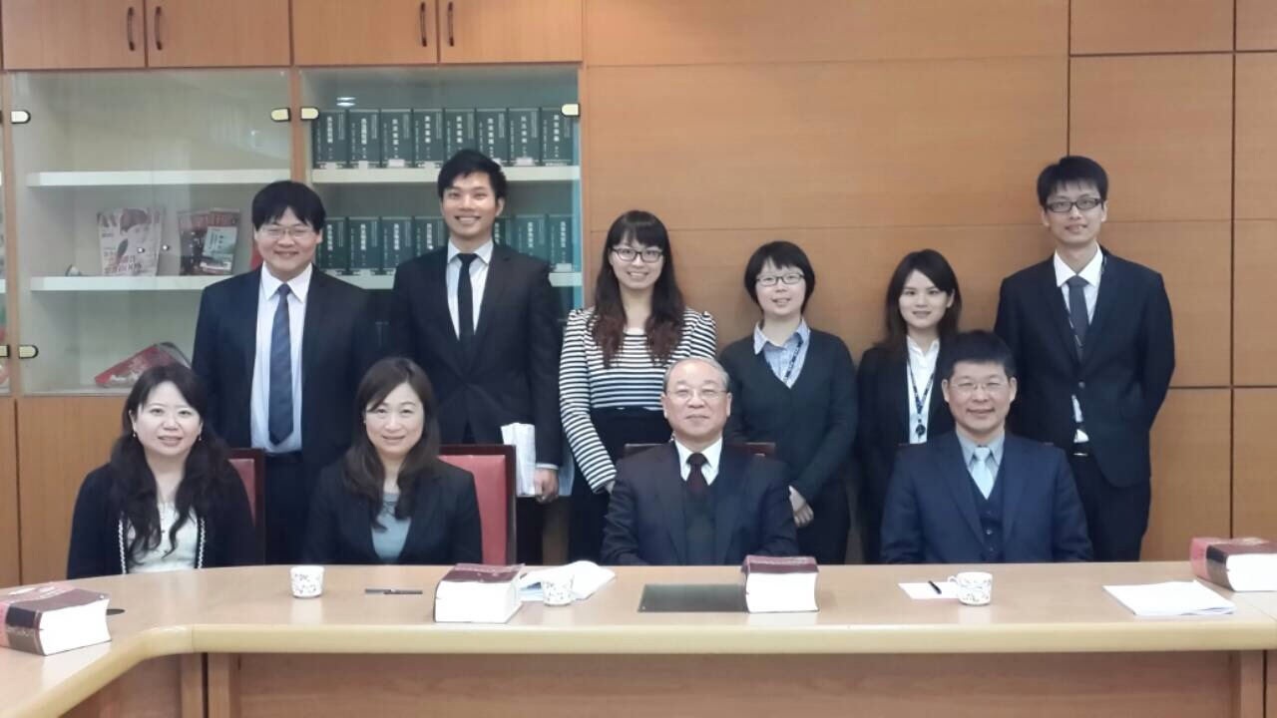

照片說明： 103年2月18日司法官學院林院長輝煌及學院內師長訪視司法官第53期桃園學習組與學員合影。

